Unidad 3: Variables Aleatorias Continuas

• Qué es una variable aleatoria?
– Se denomina variable aleatoria, a una variable X que puede tomar un conjunto de Valores
{x0, x1, x2, … xn-1}, con probabilidades {p0, p1, p2, … pn-1}

• Para qué sirven las variables aleatorias?

• Tipos de variables aleatorias
– Continua: es aquella que puede tomar todos los valores posibles dentro de un cierto intervalo de la
recta real. EJ: Altura de los alumnos de una clase, horas de duración de una pila.
– Discreta: Una variable aleatoria discreta es aquella que sólo puede tomar valores enteros.
EJ: Número de hijos de una familia, puntuación obtenida al lanzar un dado

Distribuciones de probabilidad más comunes
Dada una variable aleatoria X, la distribución de probabilidad de X es la función F(X) que asigna a cada evento una probabilidad definida por: F(x) = P( X≤ x)
• Distribuciones Continuas:
– Uniforme
– Normal
– Exponencial Negativa

• Distribuciones Discretas:
– Poisson

Función de Densidad de Probabilidad f(x)
Se utiliza con el propósito de conocer cómo se distribuyen las probabilidades de un suceso o evento, en relación
al resultado del evento.
Se relaciona con la Distribución de Probabilidad F(x):

• Distribución Uniforme

– Función de Densidad:
– Media y Varianza:
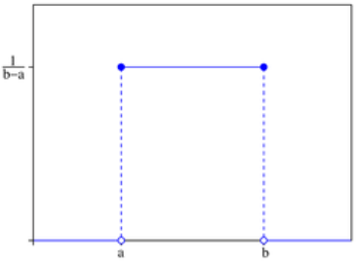

• Distribución Normal

– Función de Densidad:
– Media (estandar):
– Varianza (estandar):
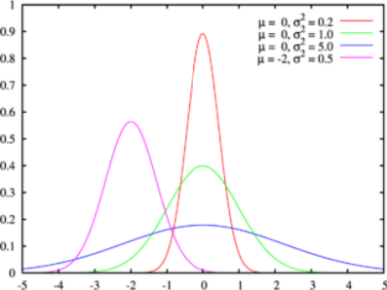

• Distribución Exponencial Negativa

– Función de Densidad:
– Media y Varianza:

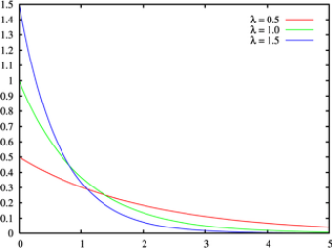

• Distribución Poisson

– Función de Densidad:
– Media:

– Varianza:
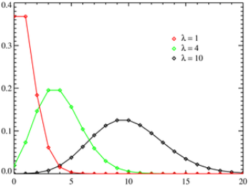

k es el número de ocurrencias de un evento,
λ es un número real positivo, equivalente al número esperado de ocurrencias durante un intervalo dado.

Por ejemplo, si los eventos ocurren de media cada 4 minutos, y se está interesado en el número de eventos
ocurriendo en un intervalo de 10 minutos, se usaría como modelo una distribución de Poisson con λ = 2.5.
Por ejemplo, si 2% de los libros encuadernados en cierto taller tiene encuadernación defectuosa, obtener
la probabilidad de que 5 de 400 libros encuadernados en este taller tengan encuadernaciones defectuosas.

La distribución de Poisson se utiliza cuando estamos interesados en medir el número de sucesos aleatorios
que suceden en un intervalo fijo. Por ejemplo el número de llamadas recibidas en una centralita telefónica
en un periodo de 30 segundos, el número de defectos en una fibra de vidrio de 1 Km de longitud, el número
de meteoritos encontrados en una hectárea de tierra desierta, etc...

Generación de distribución de Probabilidad
• Algoritmos Generadores de Números Aleatorios en Software Comercial.
• Métodos de Generación de variables aleatorias:
– Transformada Inversa
Si la variable aleatoria X tiene una Función de distribución acumulada (FDA) F(x), entonces la variable
u = F(x) está distribuida uniformemente entre 0 y 1. Por lo tanto, los pasos son:
- Obtener la FDA: integrar la función de densidad.
- Generar un número random rnd.
- Igualar la función de densidad a ese random. F(x) = rnd.
- Despejo x
– Caracterización
Características especiales de ciertas distribuciones permiten generar sus variables usando
algoritmos especialmente ajustados para ellas
– Método del Rechazo
– Composición
– Convolución

• Distribución Uniforme:

• Distribución Normal:

• Distribución Exponencial Negativa:

• Distribución Poisson:

Pruebas que miden la bondad del ajuste:
- Chi-cuadrado: Es considerada como una prueba no paramétrica que mide la discrepancia entre una distribución observada y otra teórica (bondad de ajuste), indicando en qué medida las diferencias existentes entre ambas,
de haberlas, se deben al azar en el contraste de hipótesis.
- Calcular X² (computado)
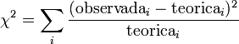 (Sumatoria de todos los intervalos)
- Calcular X² (tabulado)
El estimador estadístico se tabula en grados de libertad contra nivel de significación (1 – alfa).
Grados de libertad ( v) : v = k-1- m
Donde:
k = Cantidad de intervalos.
m = Cantidad de parámetros de población necesarios para calcular la frecuencia esperada.

- Comparar X² (computado) contra X² (tabulado)
Hipótesis nula H₀ = No existe una diferencia significativa entre la distribución de frecuencia observada y la teórica
Cuanto más se aproxima a cero el valor de X2 (computado), más ajustadas están ambas distribuciones.
Si X2 (computado) < X2 (tabulado) => No se rechaza el generador.
Si X2 (computado) >= X2 (tabulado) => Se rechaza el generador.

- Kolmogorov – Smirnov
- Obtener la distribución de probabilidad acumulada (DPA) teórica y la DPA observada.
- Compararlas y obtener el intervalo en el cual hay mayor desviación absoluta entre ambas.
- Comparar este valor con el valor de la tabla (para ciertos grado de libertad (tamaño de muestra) y confianza)
Si computada < tabulado => No se rechaza el generador
Si computada > tabulado => Se rechaza el generador

